Тема « Главные линии плоскости»

Задача 1 В плоскости, заданной пересекающимися прямыми, построить фронталь , отстоящую от П₂ на 25 мм

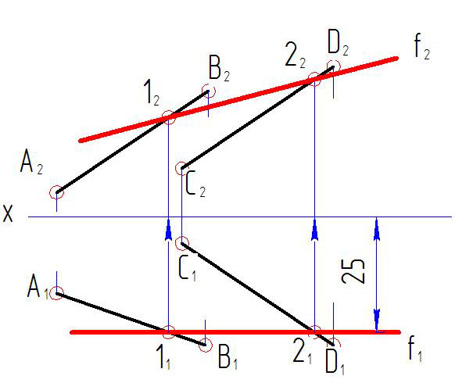

Решение задачи начинается с того, что горизонтальная проекция фронтали имеет постоянную координату У
- Ось У показывает расстояние до фронтальной плоскости проекций П_{2 ,} следовательно надо задать значение, равное 25 мм
- Горизонтальная проекция фронтали имеет точки пересечения с горизонтальной проекцией плоскости, заданной отрезками АВ и CD
- A₁B₁ ∩f₁=1₁ C₁D₁∩ f₁=2₁
- По линиям связи достраиваются проекции точек 1₂ и 2₂, которые принадлежат соответственно отрезкам А₂В₂ и C₂D₂

Тема « Следы плоскости»

Задача 1 Построить следы плоскости, заданной пересекающимися прямыми L и С

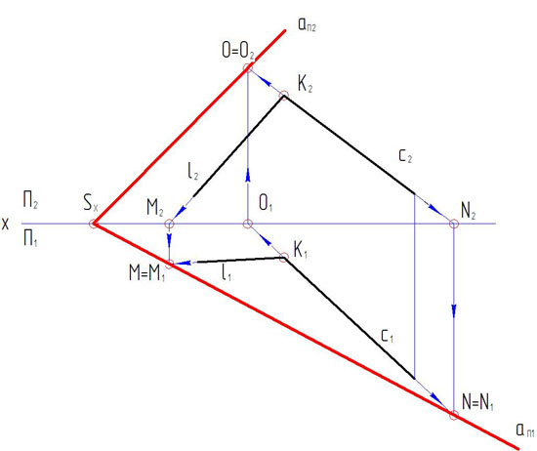

Решение задачи начинается с того, что следы плоскости определяются следами прямых, задающих плоскость
- Определим следы (N₂, N₁) и (O₁,О₂) прямой С ( известно, что если проекция точки лежит на следе, то ее вторая проекция лежит на оси Х)
- Определим след М₂ для прямой L, определяется пересечением фронтальной проекции прямой с остью X
- Горизонтальная проекция следа определится на проекции прямой L₁
- Проекции двух точек следов прямых задают след плоскости

